**Palma Wielkanocna**

**Materiały**: kolorowe kartki, patyczek do szaszłyków, nożyczki, plastelina.

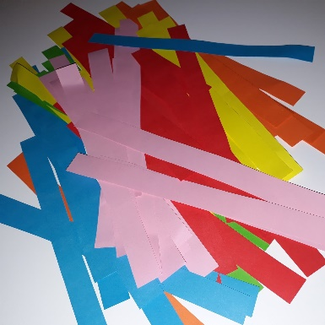

Wycinamy kolorowe paski z papieru.

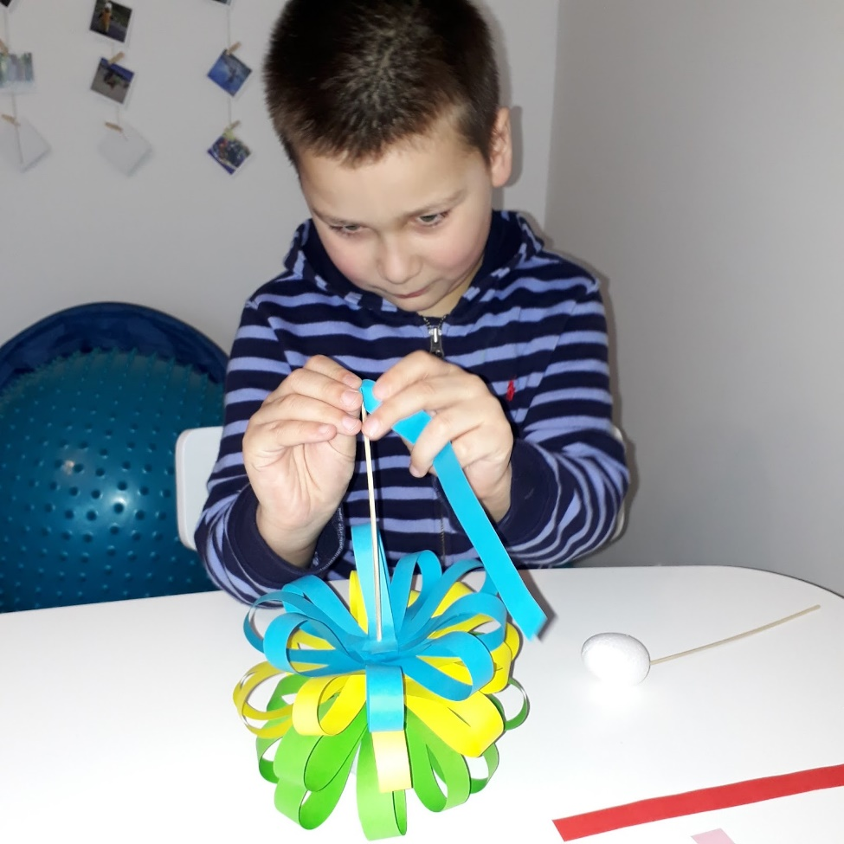

Nabijamy na patyczek do szaszłyków kolejne paski

kolorowego papieru. (górną część patyczka

możemy zabezpieczyć, np. plasteliną)

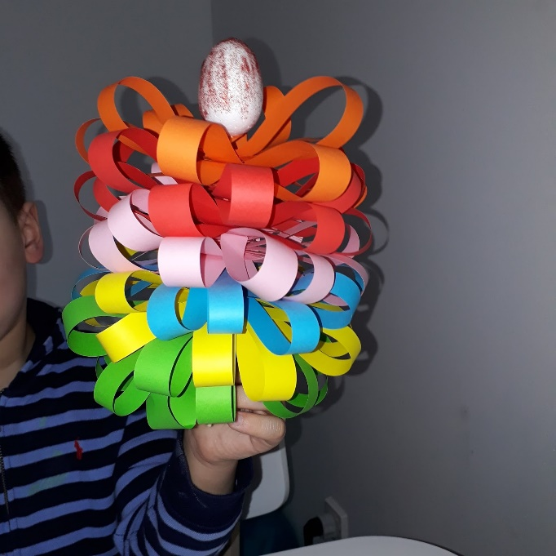

Gotowa palma ☺

**Wielkanoc –**

Lub inny pomysł

„Palma wielkanocna” – wykonanie pracy plastycznej: można pokolorować lub wykonać   
patyk do szaszłyków, kolorowy papier, klej, nożyczek, kolorowe wstążki, krepa

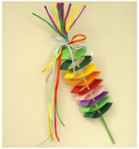

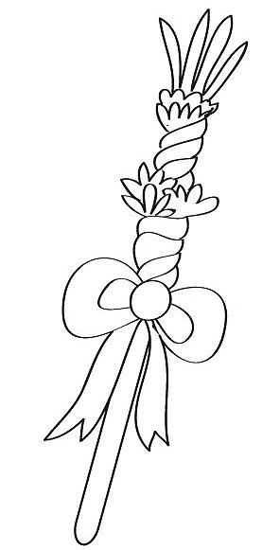

Powodzenia!!! Miłego dnia☺